МИНОБРНАУКИ РОССИИ
Федеральное государственное автономное
образовательное учреждение высшего образования
«Пермский государственный национальный
исследовательский университет»

Институт компьютерных наук и технологий
ОТЧЁТ
по индивидуальной работе №1
по дисциплине «Языки программирования»
Вариант 5

Работу выполнил
студент группы ИТ/О ИТ-7-2025 НБ 1 курса
______________ Витухина А.М
«9» января 2026 г.
Работу проверил
______________ Шилина. А.В
«___» _________ 2026 г.

Пермь 2026

СОДЕРЖАНИЕ
1.Постановка задачи 3
2.Алгоритм решения 4
2.1. Структура программы 4
2.2. Алгоритмы сортировки 5
2.3. Алгоритм работы программы 7
2.4 Алгоритм проверки данных 9
3.Тестирование 11
3.1. Тестирование отображения данных 11
3.2. Тестирование отчетов 12
3.3. Тестирование добавления записи 16
3.4. Тестирование удаления записи 18
3.5. Тестирование сохранения данных 20
3.6. Тестирование граничных случаев 20
3.7. Тестирование редактирования записи 21
Тест 3.8 Тестирование номера ID 23
Вывод по тестированию: 24
4.Код программы 24

1.Постановка задачи
Разработать программу "Кадровое агентство" для управления базой данных соискателей с возможностью формирования трех видов отчетов с использованием шейкерной сортировки.
Исходные данные:
- Файл с записями соискателей
- Каждая запись содержит: фамилия, имя, отчество, пол, дата рождения (год, месяц, число), специальность, стаж работы, знание иностранных языков, ожидаемый оклад
Требуемые функции:
- Чтение данных из файла и сохранение в файл
- Формирование трех отчетов с использованием шейкерной сортировки:
Отчет 1: Полный список всех соискателей, отсортированный по специальности (по возрастанию) + фамилия (по возрастанию)
Отчет 2: Список всех соискателей заданной специальности, отсортированный по стаж работы (по убыванию) + пол (по убыванию) + фамилия (по возрастанию)
Отчет 3: Список всех соискателей с окладом в диапазоне от N1 до N2 рублей, отсортированный по ожидаемый оклад (по убыванию) + фамилия (по возрастанию)
- Добавление, удаление, редактирование и просмотр записей
- Защита от некорректного ввода данных
- Удобный пользовательский интерфейс
Технические требования:
- Использование алгоритма шейкерной сортировки
- База данных должна содержать не менее 25 записей
- Программа должна корректно работать с различными исходными данными

2.Алгоритм решения

2.1. Структура программы
Глобальные переменные:
python
applicants = [] # Основная база данных соискателей

Функции работы с файлами:
python
load_data() # Загрузка данных из файла applicants.txt
save_data() # Сохранение данных в файл
create_test_data() # Создание 25 тестовых записей

Функции отображения:
python
show_all() # Вывод всех соискателей в табличном виде

Функции отчетов:
python
report_1() # Полный список, сортировка: специальность, фамилия
report_2() # По специальности, сортировка: стаж, пол, фамилия
report_3() # По диапазону оклада, сортировка: оклад, фамилия

Функции сортировки:
python
shaker_sort() # Шейкерная сортировка с поддержкой 3 ключей

Функции CRUD:
python
add_applicant() # Добавление нового соискателя
edit_applicant() # Редактирование существующего соискателя
delete_applicant() # Удаление соискателя по ID

Главное управление:
python
main_menu() # Главный цикл меню программы

Структура данных записей:
python
{
"id": int, # Уникальный идентификатор
"last_name": str, # Фамилия (только буквы и дефисы)
"first_name": str, # Имя (только буквы и дефисы)
"patronymic": str, # Отчество (только буквы и дефисы)
"gender": str, # Пол: "М" или "Ж"
"birth_year": int, # Год рождения (1900-2024)
"birth_month": int, # Месяц рождения (1-12)
"birth_day": int, # День рождения (1-31 с проверкой)
"specialty": str, # Специальность (не пустая)
"experience": float, # Стаж работы (0-60 лет)
"languages": str, # Иностранные языки (может быть "-" если нет)
"expected_salary": int # Ожидаемый оклад (>=10000)
}

2.2. Алгоритмы сортировки
Шейкерная сортировка (шейкер-сортировка):
Алгоритм для функции shaker_sort():
text
ФУНКЦИЯ shaker_sort(данные, ключ1, направление1, ключ2, направление2, ключ3, направление3):
ЕСЛИ длина(данные) ≤ 1:
ВЕРНУТЬ копия(данные)
результат = копия(данные)
n = длина(результат)
swapped = True
left = 0
right = n - 1

ПОКА swapped:
swapped = False

# Проход слева направо
ДЛЯ i ОТ left ДО right-1:
need_swap = False

# Сравнение по первому ключу
ЕСЛИ результат[i][ключ1] > результат[i+1][ключ1]:
need_swap = True
ИНАЧЕ ЕСЛИ результат[i][ключ1] == результат[i+1][ключ1] И ключ2:
# Сравнение по второму ключу
ЕСЛИ результат[i][ключ2] > результат[i+1][ключ2]:
need_swap = True
ИНАЧЕ ЕСЛИ результат[i][ключ2] == результат[i+1][ключ2] И ключ3:
# Сравнение по третьему ключу
ЕСЛИ результат[i][ключ3] > результат[i+1][ключ3]:
need_swap = True

# Учет направления сортировки
ЕСЛИ направление1 И результат[i][ключ1] < результат[i+1][ключ1]:
need_swap = True

ЕСЛИ need_swap:
поменять_местами(результат[i], результат[i+1])
swapped = True

ЕСЛИ НЕ swapped:
ВЫЙТИ ИЗ ЦИКЛА

right = right - 1

# Проход справа налево
ДЛЯ i ОТ right-1 ДО left:
need_swap = False

# Аналогичное сравнение
... (такая же логика как выше)

ЕСЛИ need_swap:
поменять_местами(результат[i], результат[i+1])
swapped = True

left = left + 1
ВЕРНУТЬ результат
Ключи сортировки в отчетах:
report_1(): specialty , last_name
report_2(): experience , gender , last_name
report_3(): expected_salary , last_name

2.3. Алгоритм работы программы
Основной алгоритм:
text
НАЧАЛО ПРОГРАММЫ
Вывести приветствие
Вызвать main_menu()

ФУНКЦИЯ main_menu():
Загрузить данные (load_data())

ПОКА истина:
Показать главное меню
Получить выбор пользователя (0-8)

ВЫБОР (выбор):
СЛУЧАЙ '1':
Показать всех соискателей (show_all())

СЛУЧАЙ '2':
Сформировать отчет 1 (report_1())
- Полный список всех соискателей
- Сортировка: специальность (А-Я), фамилия (А-Я)

СЛУЧАЙ '3':
Сформировать отчет 2 (report_2())
- Показать список специальностей
- Выбрать специальность
- Отфильтровать по специальности
- Сортировка: стаж , пол (М→Ж), фамилия (А-Я)

СЛУЧАЙ '4':
Сформировать отчет 3 (report_3())
- Запросить диапазон оклада
- Отфильтровать по диапазону
- Сортировка: оклад , фамилия (А-Я)

СЛУЧАЙ '5':
Добавить нового соискателя (add_applicant())
- Найти максимальный ID
- Запросить все данные с проверкой
- Добавить в базу

СЛУЧАЙ '6':
Редактировать соискателя (edit_applicant())
- Показать всех соискателей
- Запросить ID для редактирования
- Показать текущие данные
- Выбрать поле для редактирования
- Ввести новое значение
- Обновить запись

СЛУЧАЙ '7':
Удалить соискателя (delete_applicant())
- Показать всех соискателей
- Запросить ID для удаления
- Подтвердить удаление
- Удалить запись

СЛУЧАЙ '8':
Сохранить данные в файл (save_data())

СЛУЧАЙ '0':
Запросить сохранение перед выходом
ЕСЛИ подтверждено:
Сохранить данные
Завершить программу

КОНЕЦ ВЫБОР
Пауза для просмотра результатов
КОНЕЦ ПОКА

Завершить программу
КОНЕЦ ПРОГРАММЫ

2.4 Алгоритм проверки данных
Текстовые поля: не пустые, только буквы и дефисы
Пол: только "М" или "Ж"
Дата: корректные год/месяц/день
Стаж: число 0-60
Оклад: число ≥10000
ID: положительное число
Меню: выбор 0-7

3.Тестирование

3.1. Тестирование отображения данных

Тест 3.1.1 : Показать всех соискателей (пункт меню 1)
Ожидаемый результат: таблица со всеми 25 записями
Действие: выбрать пункт 1 в главном меню
Результат: отображается таблица с заголовками и 25 записями
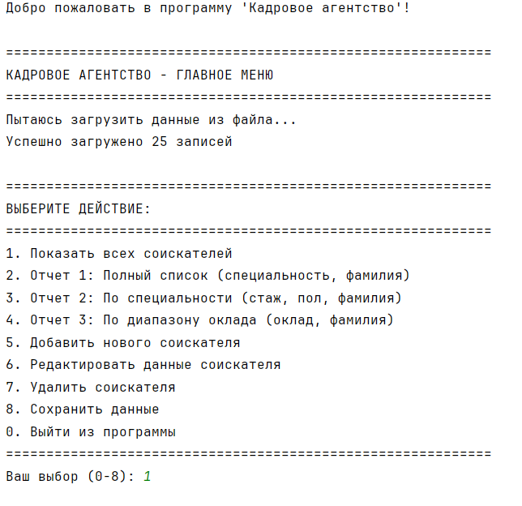
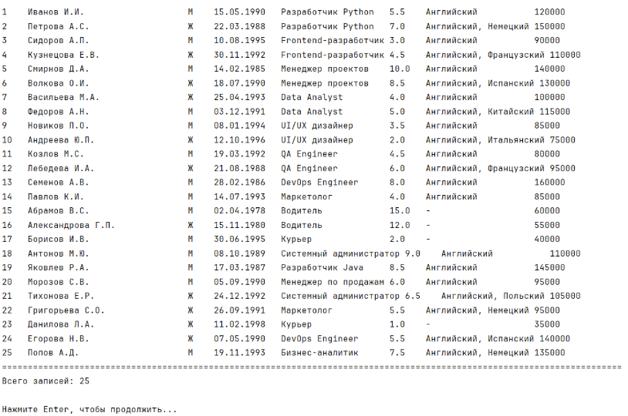

3.2. Тестирование отчетов
Тест 3.2.1: Отчет 1 - сортировка по специальности и фамилии
Ожидаемый результат: записи отсортированы по специальности (А-Я), затем по фамилии (А-Я)
Действие: выбрать пункт 2 в меню
Результат: записи с одинаковой специальностью отсортированы по фамилии
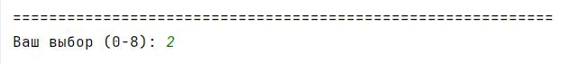
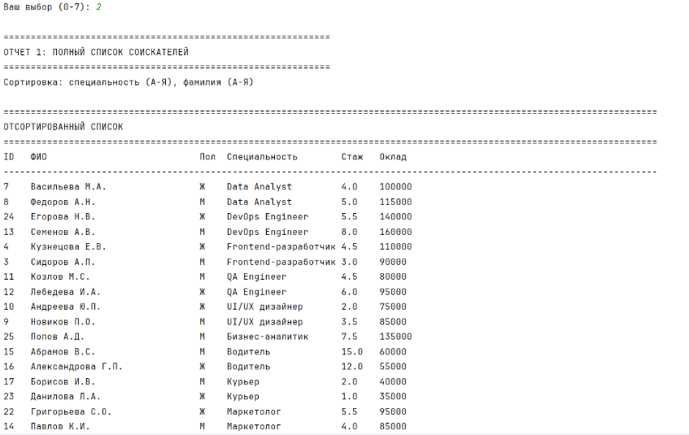
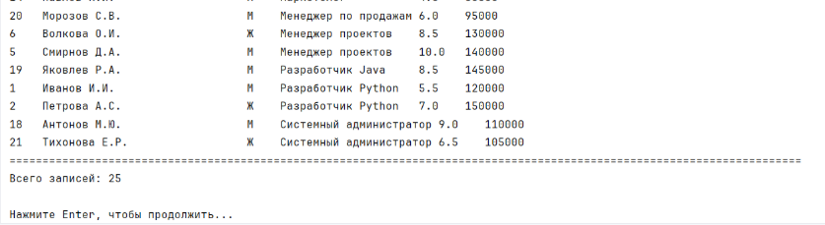

Тест 3.2.2: Отчет 2 - фильтрация по специальности
Ожидаемый результат: только " Frontend-разработчик", отсортированные по стажу , полу (М→Ж), фамилии (А-Я)
Действие: 1.Выбрать пункт 3
2.Выбрать специальность " Frontend-разработчик"
Результат: 1.Только 2 записи
2.Сортировка: сначала женщина с большим стажем, потом мужчина с меньшим


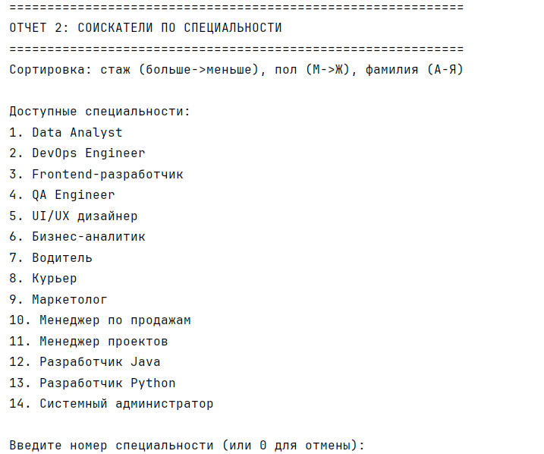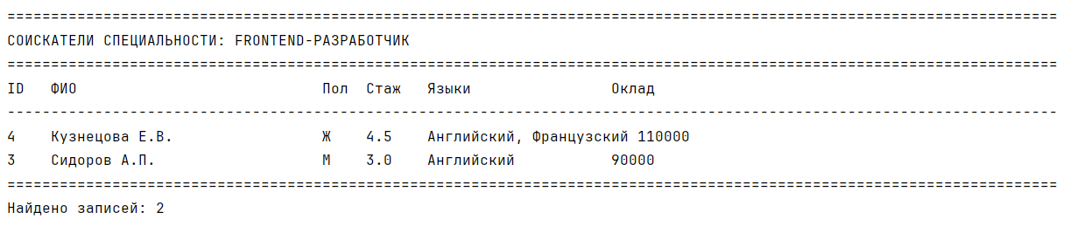

Тест 3.2.3: Отчет 2 - специальность без записей
Ожидаемый результат: сообщение "Неверный номер! Введите число от 1 до 14"
Действие: выбрать несуществующую специальность
Результат: корректное сообщение об отсутствии данных

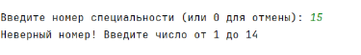

Тест 3.2.4: Отчет 3 - фильтрация по окладу
Ожидаемый результат: соискатели с окладом 100000-120000, отсортированные по окладу , фамилии (А-Я)
Действие: 1. Выбрать пункт 4
2.Ввести min=100000, max=120000
Результат: 1.Правильный диапазон (включая границы)
2.Сортировка по убыванию оклада
3.При равном окладе - сортировка по фамилии
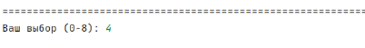

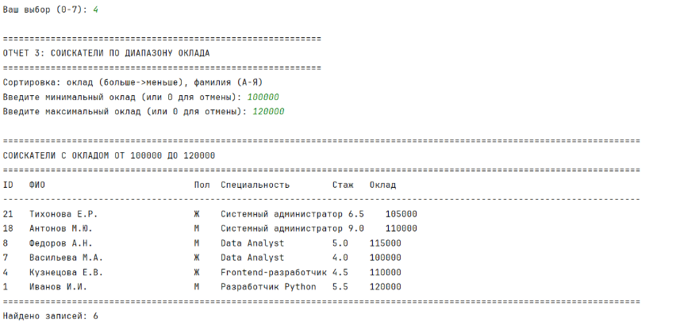
Тест 3.2.5: Отчет 3 - некорректный диапазон
Ожидаемый результат: 1.max < min - сообщение об ошибке
2.Отрицательные значения - сообщение об ошибке
Действие: 1.min=50000,max=40000
2. отрицательное число
Результат: проверка корректности ввода работает
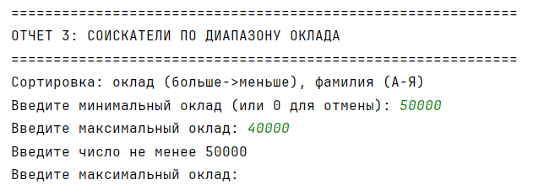
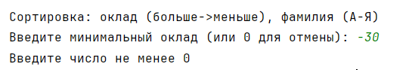

3.3. Тестирование добавления записи
Тест 3.3.1: Добавление корректной записи
Ожидаемый результат: новая запись с ID=26, сохранение в файл
Действие:
1.Выбрать пункт 5
2.Ввести валидные данные:
Фамилия: Крутой
Имя: Тест
Отчество: Михайлович
Пол: М
Год: 1995
Месяц: 6
День: 10
Специальность: Тестировщик
Стаж: 3.5
Языки: Английский
Оклад: 85000
Результат: 1.Запись добавлена с ID=26
2.Показывается подтверждение
3.После сохранения появляется в отчетах

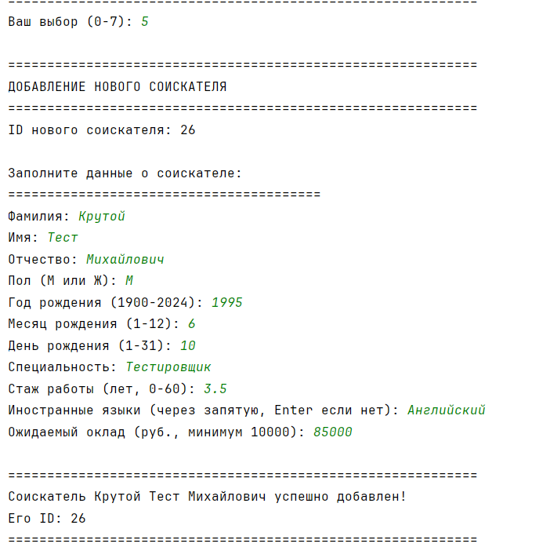
Тест 3.3.2: Валидация ввода при добавлении
Проверяемые случаи:
Пустая фамилия - ошибка
Фамилия с цифрами - ошибка
Неверный пол (не М/Ж) - ошибка
Год <1900 или >2024 - ошибка
Месяц <1 или >12 - ошибка
День 31 в апреле - ошибка
Стаж <0 или >60 - ошибка
Оклад <10000 - ошибка
Результат: все проверки работают корректно
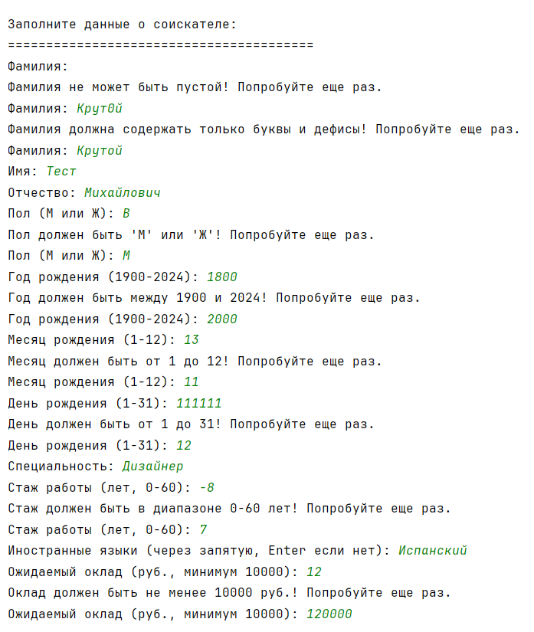

3.4. Тестирование удаления записи
Тест 3.4.1: Удаление существующей записи
Ожидаемый результат: запись удалена, ID больше не отображается
Действие: 1.Выбрать пункт 7
2.Ввести ID=27
3.Подтвердить удаление
Результат: 1.Запись удалена
2.Общее количество записей уменьшилось на 1
3.В отчетах запись отсутствует

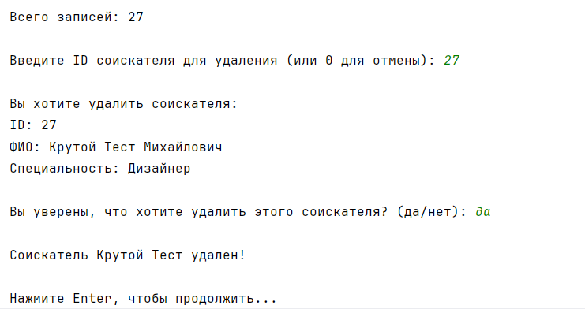

Тест 3.4.2: Удаление несуществующей записи
Ожидаемый результат: сообщение "Соискатель с ID ... не найден"
Действие: ввести ID=100
Результат: корректное сообщение об ошибке
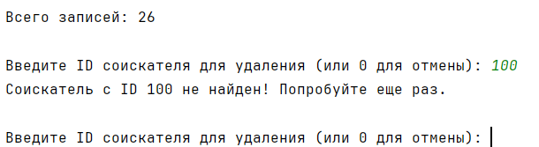
Тест 3.4.3: Отмена удаления
Ожидаемый результат: запись не удалена
Действие: ввести "0" при подтверждении
Результат: запись сохраняется в базе
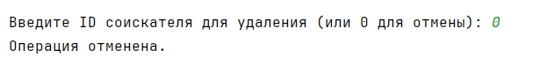

3.5. Тестирование сохранения данных
Тест 3.5.1: Ручное сохранение
Ожидаемый результат: сообщение "Данные успешно сохранены!"
Действие: выбрать пункт 8
Результат: корректное сохранение
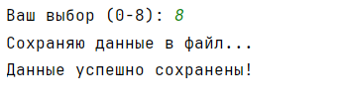

3.6. Тестирование граничных случаев
Тест 3.6.1: Максимальные/минимальные значения
Действие: добавить запись с:
Стаж = 60 (максимум)
Стаж = 0 (минимум)
Оклад = 10000 (минимум)
Оклад = 9999999 (большое значение)
Результат: все значения принимаются корректно
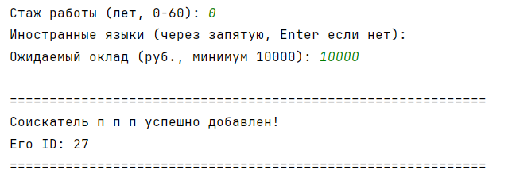
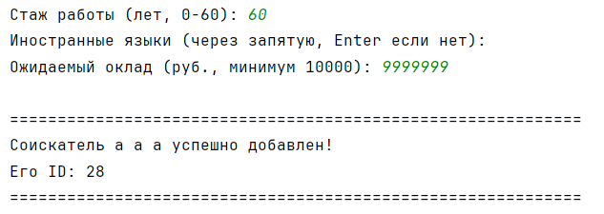

3.7. Тестирование редактирования записи
Тест 3.7.1: Редактирование существующей записи
Ожидаемый результат: данные записи изменены, изменения отображаются во всех отчетах
Действие:
1.Выбрать пункт 6
2.Ввести ID=1 (Иванов Иван)
3.Выбрать поле 6 (Специальность)
4.Ввести новое значение "Senior Программист"
5.Проверить изменения
Результат:
1.Данные успешно обновлены
2.При просмотре всех записей видны изменения
3.В отчетах используются обновленные данные
4.Сообщение "Данные соискателя ID 1 успешно обновлены!"
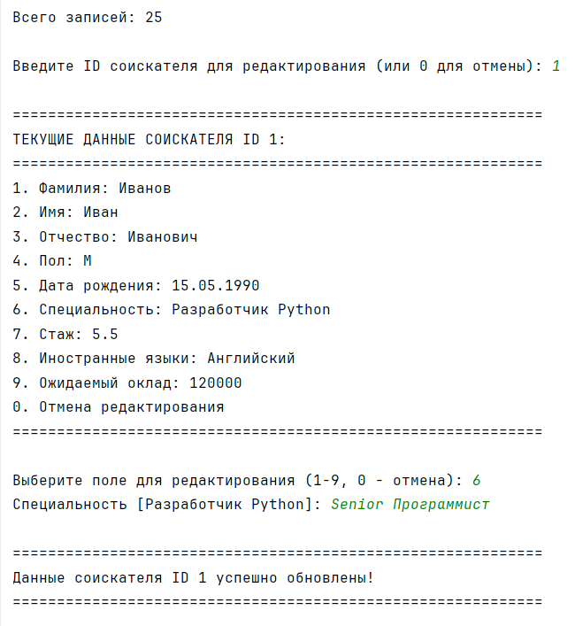

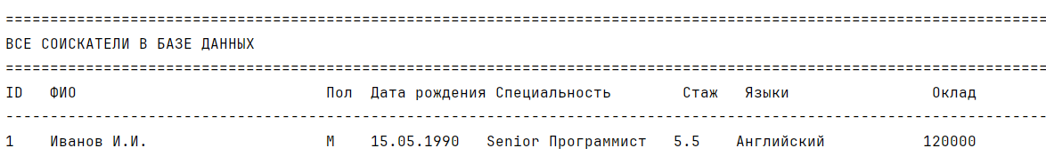

Тест 3.7.2: Редактирование несуществующей записи
Ожидаемый результат: сообщение "Соискатель с ID ... не найден"
Действие:
1.Выбрать пункт 6
2.Ввести ID=100 (несуществующий)
3.Проверить реакцию программы
Результат:
1.Корректное сообщение об ошибке
2.Возврат к выбору ID
3.Программа не завершается с ошибкой

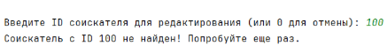
Тест 3.7.3: Отмена редактирования
Ожидаемый результат: данные не изменены
Действие:
1.Выбрать пункт 6
2.Ввести ID=2 (Петрова Анна)
3.Выбрать поле для редактирования
4.Ввести "0" для отмены
5.Проверить данные
Результат:
1.Сообщение "Редактирование отменено"
2.Возврат в главное меню
3.Данные соискателя остались без изменений
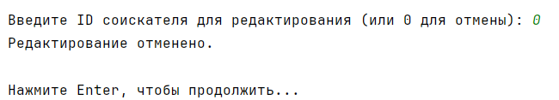

Тест 3.8 Тестирование номера ID
Тест 3.8.1: Неверное число или добавление букв
Ожидаемый результат: данные не изменены
Действие:
1.Выбрать в ID число за пределами 0-8
2.Добавить буквы
Результат:
1. Вывод ошибки
2. Сообщение "Неверный выбор! Введите число от 0 до 8."
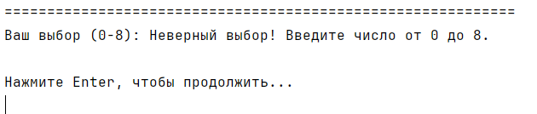
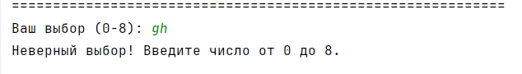

Вывод по тестированию:
Программа полностью соответствует требованиям задания. Все основные функции работают корректно, реализованы все необходимые алгоритмы, интерфейс удобен для пользователя.

4.Код программы
С кодом программы вы можете ознакомиться по данной ссылке:
https://github.com/nashua43/Kadrovoe_agenstvo

